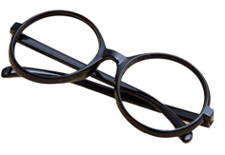
Pracovný list FYZ Mgr. Silvia Sojková

Šošovky a okuliare
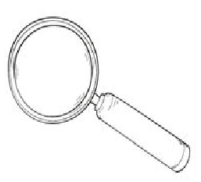
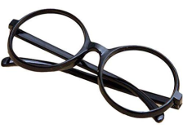
Zapáliť oheň možno aj bez zápaliek, a to pomocou lupy.
Ak za slnečného dňa dáme lupu nad papier tak, aby sa slnečné
lúče sústredili na papier do jedného bodu, po chvíli sa
začne z papiera dymiť.
Lupa je zariadenie zhotovené zo skla v ktorom sa lámu rovnobežné
lúče tak, že ich sústredí do jedného bodu. Takéto zariadenie nazývame
spojná šošovka, jednoduchšie spojka. Spojka je v strede hrubšia
a na okrajoch tenšia.
Používa sa aj iný druh šošoviek. Tie sú v strede tenšie a na okrajoch hrubšie.
V nich sa rovnobežné lúče lámu tak, že ich rozptýlia. Preto sa nazývajú rozptýlené šošovky, jednoduchšie rozptylka. Obidva druhy šošoviek sa používajú v okuliaroch.
Šošovka je aj súčasťou ľudského oka. Svetelné lúče vnikajú do oka cez šošovku. Táto ich sústreďuje na miesto, ktoré sa nazýva žltá škvrna, leží v sietnici oka, kde sa tvorí obraz, ktorý vidíme.
Otázky:
. 1. Z čoho je zhotovená lupa? ..............................................................................
2. Charakterizuj spojku. .....................................................................................
3. Charakterizuj rozptylku . ..............................................................................
4. Nachádza sa šošovka v ľudskom oku? áno nie

